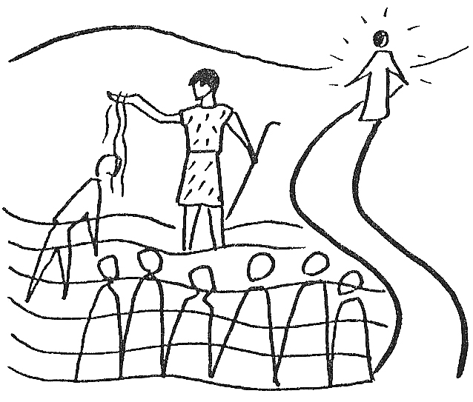
« Que devons-nous faire ? »
St Luc 3, 10-18, 3 Avent C

D’habitude, je ne suis pas à l’aise avec les commentaires, mais aujourd’hui j’ai apprécié la présentation du baptême de l’eau et de l’Esprit Saint.
Que devons-nous faire ? Est-ce aussi notre question ? Comment nous convertir ?
La question « Que devons-nous faire ? » ne me plaît pas. Je préfère : « qui devons-nous être ? ». Faire : il y a beaucoup trop de choses à faire – pour l’Avent, pour le Carême, pour préparer les anniversaires – Je sens combien je prends de la distance avec le « faire ».
Comment ne pas « abuser » de ma situation ? Comment respecter les droits de l’Homme, surtout respecter les droits de l’enfant qui est en face de moi et celui qui est au fond de mon cœur ?
La réponse de Jean-Baptiste comme un écho des violences en France à l’automne 2018
Le respect de l’autre est bien mal mené : où est la non-violence de Jésus Christ ? Aujourd’hui en France, c’est la violence qui s’est déchaînée…
Face à ça, j’ai retenu que Jean-Baptiste ne nous demande pas de changer radicalement. J’aime dans le commentaire ce qui nous est demandé : « vivre au quotidien le respect de l’autre, le respect de Dieu. ». Je retiens la bienveillance, le partage, la juste répartition des biens, le respect des droits de l’Homme, le vivre ensemble, ne pas profiter de la situation, et la non-violence. C’est la différence entre le monde du profit à outrance et le monde à visage humain où l’Homme est au centre des décisions.
Ce rêve d’un monde meilleur, comment je le vis au quotidien ?
Mettre l’homme au centre, nos partages de vie
Vivre au quotidien, ce sont les petites choses. C’est vraiment ce que je souhaite vivre. On est des êtres de cœur, c’est une façon de vivre chaque jour. Voici les petites choses que certains nous ont partagés :
- J’ai pensé à ce week-end. Nous étions nombreux dans notre petite maison et au moment de préparer la salle à manger – au lieu de partir comme demandé, pour ne pas « gêner » – chacun a pris le temps d’aider en faisant très attention aux autres, même les plus petits. C’était un temps de paix.
- J’étais commercial et le mot-clé de ce métier est « profit ». Je n’avais pas le choix, il me fallait gagner ma vie. Mais j’ai essayé de trouver une situation hybride pour satisfaire le monde de mon travail et ma philosophie de respect de l’Homme. C’est très dur, mais je m’y suis attaché parce que le profit ce n’est pas mon but. Cela demande plus de travail, plus de temps. Ce respect de l’Homme, je peux dire aujourd’hui que c’était aussi un respect de Dieu, que c’est ma pratique de la foi.
- Je peux facilement me « complaire » dans ma situation. Me plaindre de ce que je n’ai pas, de ce que je ne peux pas avoir. Et pourtant je sais que j’aurais plus de joie à donner ce que j’ai déjà.
- Ce qui me désespère dans mon entourage, c’est l’accumulation des biens, la difficulté à se séparer des objets. J’ai du mal à comprendre. Pour la nourriture, c’est pareil, je vois des personnes avec cet état d’esprit : « Je reçois, je dois avoir le choix, sinon c’est la catastrophe… Je ne peux pas être un bon hôte.» Alors que tant d’autres personnes n’ont rien à manger.
- Je pense qu’un des appels importants de la conversion de Jean-Baptiste pour moi aujourd’hui serait de changer mon point de vue sur ces deux idées : « Je sais faire, alors je fais seul », sans m’en rendre vraiment compte, et « tu sais faire alors tu le fais ». Voici un exemple concret de la première idée : j’étends le linge et mon enfant vient « m’embêter » pour jouer avec lui… Je vois avec le recul que ce n’est pas cohérent avec ce que je souhaite être. Pour le deuxième exemple, mon enfant sait mettre ses chaussettes, alors je le gronde tous les matins pour qu’il les mette tout seul… Je me fais souffrir et je le fais souffrir. Je dois faire l’effort de changer « mes lunettes » de pensées : comment faire ensemble dans la joie sinon la paix ? Faire en sorte que je fasse un pas vers l’autre pour que celui-ci puisse faire un pas vers moi.
- On cherche une mission de vie qui va en mettre plein la vue à sa famille, à ses amis, à ses collègues… Alors qu’au quotidien, il y a des milliers de petites attentions qui vont faire la différence. Par exemple, je veux traiter mes clients comme s’ils étaient un membre de ma famille. Je réponds à ses besoins. Pour moi il n’y a pas de clients plus importants qu’un autre. Ce n’est pas à la mesure de leur facture chez moi que je calcule le temps que je passe avec eux.
Une Bonne Nouvelle pour Aujourd’hui
Depuis ma classe de 1ère où les Terminales avaient fabriqué une crèche avec un Jean-Baptiste à taille humaine montrant la crèche de sa main tendue, j’ai toujours été fasciné par ce geste de Jean-Baptiste qui montre Jésus, ce bébé tout petit. Et je me dis que notre rôle de prophète (baptisé) est bien de montrer Jésus et ce qu’il vient nous dire du Royaume de Dieu, de la fraternité humaine : la Bonne Nouvelle.
Et Jésus, que veut-il nous dire ? Aujourd’hui, le prophète qui nous montre le mieux le chemin de Dieu est bien le pape François : une si Bonne Nouvelle pour l’Église !
Même la parole dure de Jean-Baptiste quand il conclut est pour moi une Bonne Nouvelle. Il tient la pelle à vanner pour nettoyer son aire à battre le blé (parabole de l’ivraie et du bon grain). La Bonne Nouvelle, c’est que Dieu nettoie. Ce sont les déchets qui sont brûlés. Il ne s’agit pas d’un tri entre les personnes, mais d’une mise en valeur de ce qui est bon en chacun.

